中金：美国大选观战与交易指南

来源：中金点睛

## 大选选情：特朗普依然领先，但领先程度收窄

特朗普在摇摆州依然保持领先。截至11月1日，全国民调中，特朗普依然领先，支持率为48.4%，领先哈里斯约0.3个百分点。作为对比，2016年和2020年大选同一时期，特朗普分别落后希拉里与拜登7.8和1.5个百分点。从摇摆州看，特朗普维持领先，但相比一周之前略有收窄，同时密歇根和威斯康星州被哈里斯反超。参考当前民调，如果假设完全按照各州当前民调来分配选举人票，那么特朗普和哈里斯将分别赢得287和251票（270票为胜选的门槛）。

图表：特朗普维持领先，但相比一周之前略有收窄，同时密歇根和威斯康星州被哈里斯反超

图表：特朗普维持领先，但相比一周之前略有收窄，同时密歇根和威斯康星州被哈里斯反超

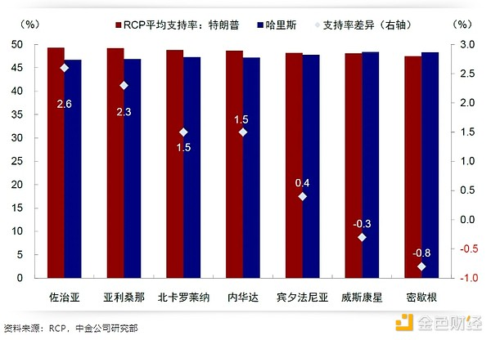

从变化更快的博彩市场看，特朗普的博彩赔率优势最近明显收窄。根据RCP综合各平台的数据，截至2024年11月2日，特朗普与哈里斯博彩赔率为54.7% vs. 44.1%，较10月底的63.9%明显收窄。

图表：特朗普与哈里斯博彩赔率为54.7% vs. 44.1%，较10月底的63.9%明显收窄

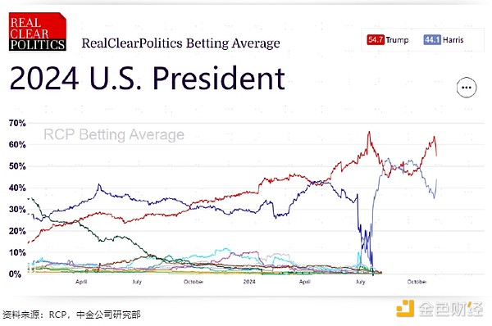

## 提前投票：民主党占比较高，但仅依据党派归属判断领先优势并不可靠

图表：2024年预估总票数是1.6亿票图表：目前预估的提前投票占比处于较高水平图表：按照摇摆州已经接收的提前投票者注册党派情况看，哈里斯领先优势更大，但大选结果仍有很大不确定性图表：各州提前投票党派观战指南：主要投票站北京时间6日中午基本关闭，结果可能在傍晚出炉，宾州是“赛点”交易指南：整体“反着做”胜算更大，但“共和党全胜”需要等待更多时间

今年提前投票和邮寄选票占比预计依然高达65%。美国有接近1.7亿人的登记选民，2020年大选的投票率约为66%（投票数量占合法投票人口数量），创下一个多世纪以来的最高水平。我们按2024年合法投票人数2.45亿人和2020年投票率66%的预估，2024年的总票数可能达到1.6亿票。截至11月1日，提前投票（early vote）有7000万票（包括现场投票和邮寄），占总票数的43%，如果加上尚未返还的邮寄选票（但这部分选票不一定完全返还），提前投票数或可以达到1亿，占预估总票数的65%。2020和2016年大选提前投票的占比分别为64%和36.6%，今年依然处于较高水平。

图表：2024年预估总票数是1.6亿票

图表：2024年预估总票数是1.6亿票

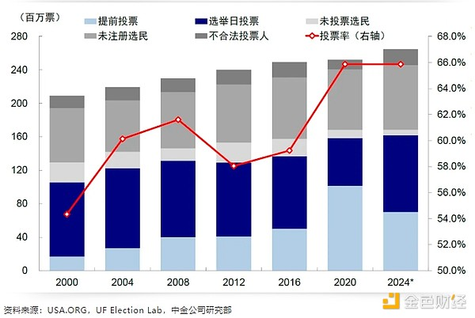

图表：目前预估的提前投票占比处于较高水平

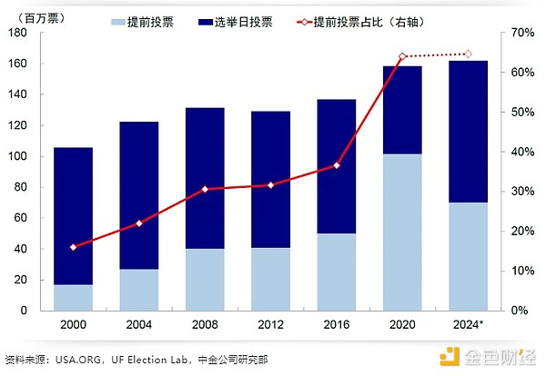

提前投票选民中民主党注册党员占比高于共和党，但以此作为最终结果参考性有限。当前7000万的提前投票中，根据UF Election Lab数据，注册为民主党和共和党的党员占比分别是38.2%和36.1%，差异不大。CNBC数据统计两者均为40%也较为接近。提前投票的票数中，民主党更多通过邮寄方式投票（民主党42.6% vs. 共和党33.5%），共和党现场投票占比更高（共和党39.7% vs. 民主党31.7%）。不过，部分摇摆州，尤其是作为此次焦点的宾州，UF Election Lab估计提前投票选民中民主党党员占比56%，明显高于共和党党员的33%，看似哈里斯更占有优势。但是，提前投票并不意味着提前计票，并且注册党员在美国选民中占比并不构成绝大多数，关键摇摆州宾州的提前投票比例并不高（24%），所以仅依据提前投票和提前投票中的党派归属来判断领先优势，并不可靠。

图表：按照摇摆州已经接收的提前投票者注册党派情况看，哈里斯领先优势更大，但大选结果仍有很大不确定性

图表：按照摇摆州已经接收的提前投票者注册党派情况看，哈里斯领先优势更大，但大选结果仍有很大不确定性

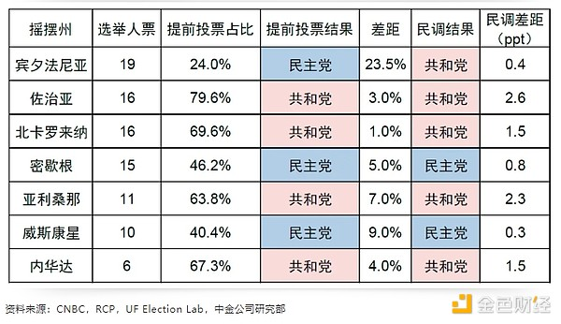

图表：各州提前投票党派

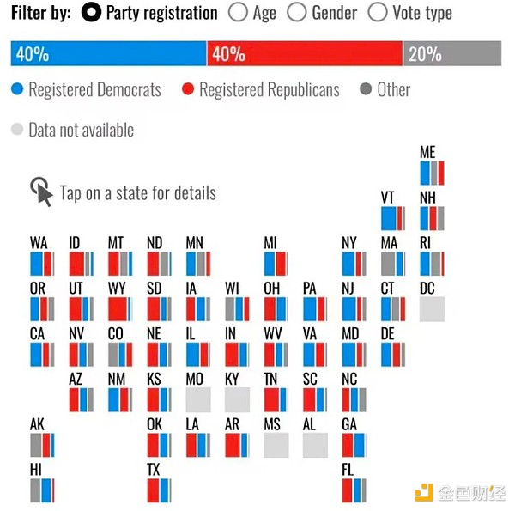

## 观战指南：主要投票站北京时间6日中午基本关闭，结果可能在傍晚出炉，宾州是“赛点”

临近11月5日投票日，如何追踪大选的实时选情，何时能出结果，都是大家非常关心的问题。1．投票时间多久？按时区从东至西依次开启，北京时间6日中午基本关闭图表：最后一个摇摆州内华达州投票站点在北京时间6日早晨10点关闭2．结果何时出炉？或在北京时间6日傍晚4．可能的意外？平局或者不承认结果

临近11月5日投票日，如何追踪大选的实时选情，何时能出结果，都是大家非常关心的问题。

1．投票时间多久？按时区从东至西依次开启，北京时间6日中午基本关闭

因为时区不同，美国各地的投票站在11月5日当天开启和关闭的时间也不同，一般从东到西依次关闭。比如，最先关闭的投票站包括印第安纳州和肯塔基州的部分地区，关闭时间为美国东部时间11月5日下午6点（对应北京时间6日凌晨6点）。最后一个关闭的州为阿拉斯加，为北京时间6日中午12~下午1点。

七个重要摇摆州的投票截止时间为（以下均为北京时间）：佐治亚州，6日早晨7点；北卡罗来纳州，6日早晨7点半，宾夕法尼亚州，6日早晨8点，密歇根州，6日早晨8~9点，亚利桑那州，6日早晨9点，威斯康星州，6日早晨9点，内华达州，6日早晨10点。

图表：最后一个摇摆州内华达州投票站点在北京时间6日早晨10点关闭

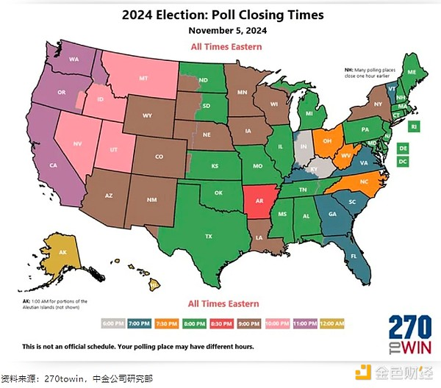

2．结果何时出炉？或在北京时间6日傍晚

由于美国特有的选举人票机制，以及两党各自稳定的“基本盘”，使得多数州在选举中扮演“走个过场”的角色，例如根据270towin汇总民调和不同模型的预测，哈里斯基本锁定226票，特朗普锁定219票（赢得大选需要270张选举人票）。图表：宾州是关键，哈里斯输掉宾州挑战明显加大，特朗普获胜路径更多

各州计票规则和时间有别，例如部分州在投票日当天边投票边计票，部分州允许在投票日之前可以开始统计提前投票。各州投票站关闭后不久，相当一部分投票结果已经统计完毕，剩余选票通常也不会影响大局，除非选情非常接近。因此，正常情况下，最后结果出炉一般不会晚于投票日当天的深夜，也即北京时间6日中午。但如果邮寄选票比较多，或者触发了重新计票，可能会推迟结果出炉时间。从这次的邮寄选票占比较多和部分摇摆州不允许提前统计的规则看，最终结果可能要略有延后，但基本在北京时间6日下午或傍晚也就可以出炉。如果个别关键摇摆州的结果非常接近，需要重新计票，也会使得结果出炉时间延后。具体到最为关键的7个摇摆州，以下为具体计票时间和细节（均为北京时间）：

► 佐治亚：或是最先公布结果的摇摆州。佐治亚州提前投票比例较高（80%），且从10月21日就开始处理邮寄选票，规定邮寄选票需要在投票站关闭前寄出，预计北京时间6日上午10：30之前将完成90%的计票。佐治亚州没有自动重新计票的触发机制，但如果最终差距小于或等于选票总数的0.5%，候选人可以申请重新计票。

► 北卡罗来纳：6日中午可能得到结果。北卡罗来纳州提前投票比例同样较高（75%），且今年新规要求邮寄选票必须在投票日前收到。提前投票和选举日当天的投票情况将分别在北京时间6日的早晨7:30~9:30和8：30~下午1点之间公布。北卡罗来纳州也没有自动重新计票的触发机制，但如果最终差距小于或等于选票总数的0.5%或1万票，候选人可以申请重新计票。

► 密歇根：6日中午结果可能出炉。本次密歇根州内多数选区从10月28日开始处理邮寄选票，且邮寄选票必须在选举日投票站关闭前收到。大多数区域会在6日上午完成计数，但完整结果要在傍晚才能得到。如果全州范围的选票差距小于2000票，则将触发自动重新计票。

► 宾夕法尼亚：或在6日下午至傍晚公布。邮寄选票必须在投票日前收到，处理工作从投票日早上7点开始，不允许提前计数，因此计票时间可能比较长。如果全州范围的选票差距小于等于0.5%，则将触发自动重新计票。

► 威斯康星：可能在6日下午至傍晚公布。邮寄选票必须在投票日前收到，与宾夕法尼亚州一样不允许提前计票，但本次选举工作人员必须通宵计票以加快公布速度。历史上通常在下午1点前完成计票。威斯康星州没有自动重新计票的触发机制，但如果最终差距小于或等于1%，候选人可以申请重新计票。

► 亚利桑那：初步结果或在上午出炉，但全部结果预计到下午5点。大多数选民通过邮寄方式投票且允许提前计票，但选举日当天的投票需要等待投票结束后才开始计票。初步结果通常在早上10点左右发布，但整体公布时间延长的原因有二：1）正式计票前需要先计算并公布选举日投递的数量，2）该州最大县马里科帕县估计，选举日当天在投票站投出的选票的完整统计结果可能要到下午5点才能公布。自动重新计票的触发阈值为0.5%。

► 内华达：邮寄选票统计或需几天时间。官方投票时间几小时后会公布现场投票结果，但统计邮寄选票仍需几天时间。选票必须在投票日前盖邮戳，邮寄选票在收到后就开始计票，但因内华达州允许选票在11月9日前收到，因此统计时间更长。

3. 如何观战？宾州是“赛点”，哈里斯“必须”赢下宾州，特朗普获胜路径更多

由于美国特有的选举人票机制，以及两党各自稳定的“基本盘”，使得多数州在选举中扮演“走个过场”的角色，例如根据270towin汇总民调和不同模型的预测，哈里斯基本锁定226票，特朗普锁定219票（赢得大选需要270张选举人票）。

相反，一些立场不清晰选情胶着的所谓“摇摆州”就成为大选的胜负手。此次大选共有七个摇摆州，蓝墙州（Blue Wall，指过去八次总统选举中，一直支持民主党的州，但在2016年大选翻盘）包括密歇根（15，-0.8%，前者指选举人票数，后者指特朗普民调领先哈里斯的程度，下同）、宾夕法尼亚（19，0.4%）、威斯康星（10，-0.3%）共44票；“阳光带”的南方摇摆州有佐治亚（16，2.6%）、北卡（16，1.5%）、亚利桑那（11，2.3%）和内华达（6，1.5%）共49票。其中，宾夕法尼亚由于有19个选举人票，成为此次大选的“赛点”。

从目前胜选可能和路径看，哈里斯“必须”赢下宾州，否则几乎很难胜选；宾州对特朗普同样重要，但还有其他路径，至少拿下一个蓝墙州（未必是宾州）。以下是具体路径：

► 特朗普的获胜路径：特朗普只赢得“阳光带”摇摆州还并不足以达到270票，需要至少赢得一个蓝墙州。1）如果特朗普赢得宾州，只需要获得阳光带中的佐治亚以及亚利桑那（共和党民调都领先超过2%），加北卡或内华达（共和党民调领先1.5%）可以获得胜利。2）如果特朗普输掉了宾州，另一个较可能的路径是赢得所有阳光带四州以及威斯康星或密歇根州，其中威斯康星州民主党的领先程度更低（领先0.3%）。

► 哈里斯的获胜路径：1）如果哈里斯赢得所有蓝墙州，尤其是宾州，再加上目前几乎锁定的传统蓝州票数刚好达到270，这也是目前其竞选活动中更专注的道路。这三个蓝墙州中，民主党在密歇根和威斯康星民调都有微弱的领先优势，宾州不确定性较大，因此尤为重要。2）如果哈里斯赢得宾州，但失去了密歇根或威斯康星，则需要关注北卡是否可以逆转（相比别的州共和党领先率更低）。3）如果哈里斯失去了宾州，或同时失去了密歇根和威斯康星，需要至少赢下阳光带的两个摇摆州才能获胜，难度很大。

图表：宾州是关键，哈里斯输掉宾州挑战明显加大，特朗普获胜路径更多

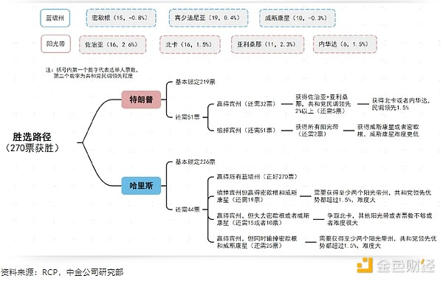

4．可能的意外？平局或者不承认结果

在本次大选有三种可能会达到平局[1]。这种情况下，需要由众议院、参议院一起投票选举总统及副总统，结果对共和党可能更加有利，但会延长时间。这三种可能分别为，1）哈里斯赢得佐治亚、亚利桑那、威斯康星、内华达州；2）哈里斯在佐治亚、北卡、亚利桑那获胜；3）哈里斯赢得北卡、亚利桑那、威斯康星和内华达。如果平票，则会举行应急选举，众议院选出总统，每个州众议员组成代表团，合计后投一票，全美共50个州中获得26票及以上获胜。参议院选出副总统，每位参议员投一票，获得51票及以上获胜。众议院和参议院的选举互不干涉，有可能出现总统和副总统属不同党派。届时，国会两院在此次大选中的归属将起到关键作用。

第二种意外是败选一方拒绝接受大选结果。一般结果出炉后，败选一方会发表声明承认败选，接受大选结果。但如果在小概率事件下，败选一方不承认大选结果，可能会造成更大的动荡。例如2020年特朗普一度质疑结果，诱发了2021年初国会山事件。

## 交易指南：整体“反着做”胜算更大，但“共和党全胜”需要等待更多时间

在思考大选结果对各类资产的影响时，除了政策本身效果外，还需要综合考虑预期和政策节奏的因素：一方面，市场对特朗普交易已经在提前反应（如美债、美元、黄金、传统能源和金融股、比特币、墨西哥与越南汇率等），但不同资产计入的程度不同，当前美股、美债、美元、黄金、比特币和人民币汇率对特朗普交易计入的预期相对更多，但铜、原油和中国出口链计入预期的偏少；另一方面，政策的实际推进也需要时间，且不同政策的先后顺序和难度有别。

图表：资产转向特朗普交易，但近期有所回吐

图表：资产转向特朗普交易，但近期有所回吐

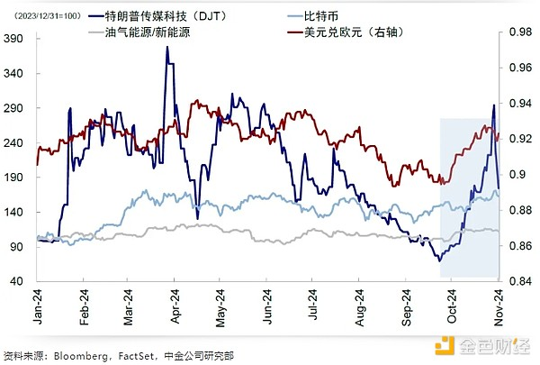

图表：美股、美债、美元、黄金、比特币和人民币汇率对特朗普胜选交易计入的相对较多，但铜、原油和中国出口链股票计入则相对较少

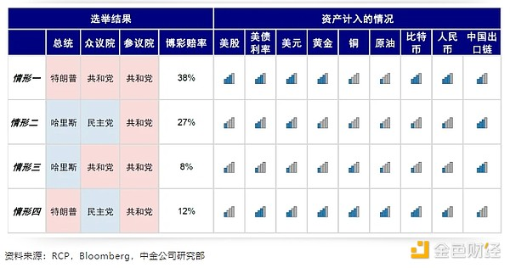

基于此，我们建议的整体交易策略是：1）如果结果比预期的还强，即“共和党全胜”（特朗普总统+共和党掌控参众两院），那当下的“特朗普交易”还会有一段时间和幅度的上冲，但也会随后进入到一段时间等待政策实际兑现的暂缓期，类似于2016年大选后的冲高和2017年1月后的逐步暂缓；2）如果结果比预期的低，也即除了“共和党全胜”的其他情形，尤其是哈里斯赢得大选，那就会直接导致所有的交易直接逆转。具体而言，

图表：2016年的经验：“特朗普交易”→政策受阻后暂缓→税改后重启

图表：2016年的经验：“特朗普交易”→政策受阻后暂缓→税改后重启

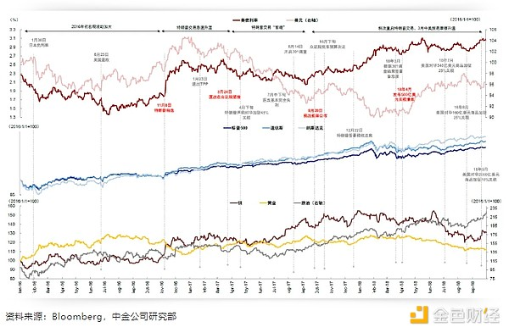

► “共和党全胜”将强化特朗普政策的推进预期，迫使部分此前还犹豫的投资者快速追高，这意味着特朗普交易整体都还有一定空间，而此前计入预期不多的资产将反应更大。1）美股、美债、美元和比特币，短期仍有冲高可能性，类似2016年的特朗普交易，只不过反弹幅度会比上一轮低。交易到一段时间后，可能会暂缓或逆转。2）相反，铜、原油、中国出口链，则存在需要补偿预期计入不足的风险。铜、油等强周期和资源类风险资产可能在再通胀预期下反弹；基于不确定性避险的黄金反而可能逆转；中国出口链可能边际承压，对美出口占比低+对华进口占比高的行业或具备相对韧性。

► 除“共和党全胜”外的其他组合可能都会导致特朗普交易逆转。例如，哈里斯胜选将直接导致特朗普交易逆转，如美元和美债利率，黄金可能回调，美股甚至也面临一定压力，而其他受损于特朗普政策资产则压力解除。如果是特朗普获胜但民主党掌握众议院，其增量刺激政策推进可能受阻，也会使得美债利率和美元逆转，美股也有压力，但出口链仍将承压，黄金则继续交易关税与地缘的不确定性。

总结而言，整体“反着做”的交易思路胜算更大，只不过“共和党全胜”下需要等待更多时间，让子弹多飞一会。美债冲高后提供交易性机会；黄金关注短期透支风险，冲高可部分获利；美股和美元长期积极，但关注短期扰动，等待更好时机；出口链防范风险；铜和油中性偏多，等待催化剂。

图表：不同情形下的资产影响：情形一需求和通胀同升；情形二、三维持现状；情形四类滞胀

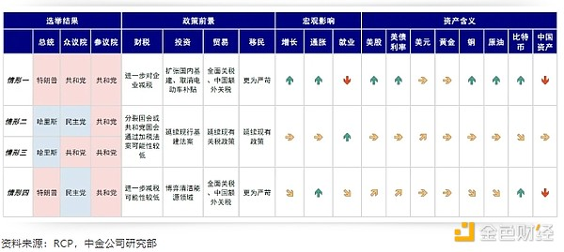

风险

大选选情依然有变数，民调数据可能存在准确性问题，政策推出速度和进度或与市场预期不符。

[1]https://www.aljazeera.com/news/2024/10/31/route-to-270-how-trump-or-harris-would-win-the-us-election